DATA: / / 2018

PROFESSOR (A): RAYANNY
LISTA DE EXERCÍCIO DE CIÊNCIAS NATURAIS

SÉRIE: 7º ANO
ALUNO (A): Nº:

NOTA:

2º BIMESTRE

1) O que são micoses?

____________________________________________________________________________________________________________________________________________________________________________________________________________________________________________________________________________________________________________________________________________________________________________
2) Qual a importância dos fungos na cadeia alimentar?

____________________________________________________________________________________________________________________________________________________________________________________________________________________________________________________________________________________________________________________________________________________________________________
3) Cite dois exemplos que representa a importância econômica dos fungos?
____________________________________________________________________________________________________________________________________________________________________________________________________________________________________________________________________________________________________________________________________________________________________________
4) Cite dois tipos de prejuízos causados pelos fungos.
____________________________________________________________________________________________________________________________________________________________________________________________________________________________________________________________________________________________________________________________________________________________________________
5) Cite algumas doenças que podem ser causadas por fungos nos seres humanos.

____________________________________________________________________________________________________________________________________________________________________________________________________________________________________________________________________________________________________________________________________________________________________________
6) Que tipo de medicamentos são feitos a partir de fungos.
____________________________________________________________________________________________________________________________________________________________________________________________________________________________________________________________________________________________________________________________________________________________________________
7) Como se chamam a associação entre fungos e algas?
____________________________________________________________________________________________________________________________________________________________________________________________________________________________________________________________________________________________________________________________________________________________________________

8) Você conhece algum alimento que leve fungo em sua produção? Qual alimento?
____________________________________________________________________________________________________________________________________________________________________________________________________________________________________________________________________________________________________________________________________________________________________________
9) Como podemos prevenir as micoses?

____________________________________________________________________________________________________________________________________________________________________________________________________________________________________________________________________________________________________________________________________________________________________________
10) Se os fungos não se locomovem, como eles podem espalhar por todo Terra?
____________________________________________________________________________________________________________________________________________________________________________________________________________________________________________________________________________________________________________________________________________________________________________
11) O que são hifas?
____________________________________________________________________________________________________________________________________________________________________________________________________________________________________________________________________________________________________________________________________________________________________________
12) O que são micélio?
____________________________________________________________________________________________________________________________________________________________________________________________________________________________________________________________________________________________________________________________________________________________________________
13) Explique o que é candidíase?
____________________________________________________________________________________________________________________________________________________________________________________________________________________________________________________________________________________________________________________________________________________________________________
14) O que são esporos?
____________________________________________________________________________________________________________________________________________________________________________________________________________________________________________________________________________________________________________________________________________________________________________
15) Em que os fungos são diferentes dos vegetais?
____________________________________________________________________________________________________________________________________________________________________________________________________________________________________________________________________________________________________________________________________________________________________________
16) De que é formado o corpo dos fungos?
____________________________________________________________________________________________________________________________________________________________________________________________________________________________________________________________________________________________________________________________________________________________________________

17) De que se alimenta os fungos?
____________________________________________________________________________________________________________________________________________________________________________________________________________________________________________________________________________________________________________________________________________________________________________
18) Dê exemplo de fungo unicelular e cite sua importância?
____________________________________________________________________________________________________________________________________________________________________________________________________________________________________________________________________________________________________________________________________________________________________________
19) Todos os cogumelos são comestíveis? Justifique.
____________________________________________________________________________________________________________________________________________________________________________________________________________________________________________________________________________________________________________________________________________________________________________
20) Dê exemplos de bebidas produzidas por fermentação alcoólica.
____________________________________________________________________________________________________________________________________________________________________________________________________________________________________________________________________________________________________________________________________________________________________________
21) Assinale X na alternativa correta.
a) Os fungos são:
( a ) autótrofos.
( b ) heterótrofos.
( c ) fotossintetizantes.
b) As doenças causadas por fungos são chamadas:
( a ) micoses.
( b ) fungoses.
( c ) fungites.
c) Na cadeia alimentar, os fungos são considerados:
( a ) produtores.
( b ) consumidores.
( c ) decompositores.
d) Observe a gravura:
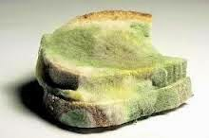
Os bolores:
( a ) são fungos simples.
( b ) são desenvolvidos geralmente em forma de Guarda-chuva. (tipo cogumelo)
( c ) não são fungos.

e) Os fungos:
( a ) não provocam doenças nos vegetais.
( b ) não provocam doenças no homem.
( c ) podem provocar doenças nos vegetais e no homem.
22) Na figura abaixo podemos observar um tipo de fungo, o bolor de pão. Escreva nas linhas correspondentes o nome das estruturas indicadas pelas setas:

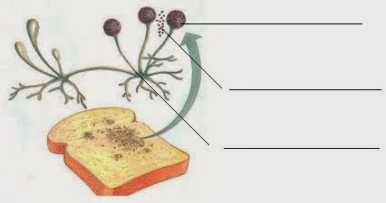

23) Dentre as doenças abaixo, assinale X as que são micoses:

( a ) ferrugem do café
( b ) frieira
( c ) sapinho
( d ) tinha
( e ) cisticercose
( f ) amebíase

24) Observe as ilustrações a preencha a lacuna:

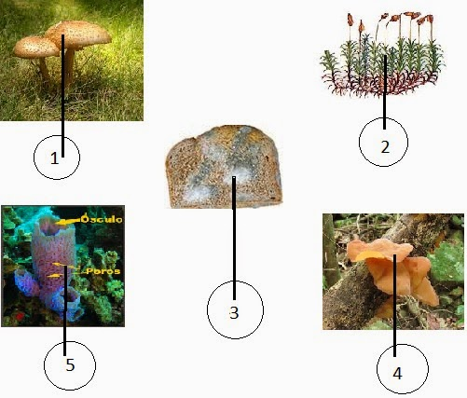
São fungos apenas os organismos de números:
a) _______________________________________________________________________________

25) Assinale a opção que NÃO apresenta uma característica dos seres pertencentes ao Reino Fungi.
a) Produzem antibióticos
b) São autótrofos e realizam fotossíntese.
c) São capazes de realizar fermentação.
d) Realizam decomposição da matéria orgânica.

26) Os fungos, são heterótrofos, portanto não são capazes de produzir o próprio alimento. Eles podem ser decompositores, parasitas ou viver associados de outro modo a outros seres. Os fungos não são produtores portanto eles não tem:

a) hifas.
b) quitina.
c) clorofila.
d) micélio.

27) O pediatra, após observar pontos brancos na mucosa da boca de um recém-nascido, diagnosticou a doença, como sapinho. À mãe da criança, tranquilizando-a, corretamente informou tratar-se de uma doença causada por:
a) protozoários.
b) bactérias.
c) vírus.
d) fungos.

28) Alguns fungos vivem associados a algas ou a cianobactérias. Essa associação é vantajosa para ambos e recebe o nome de:
a) levedura.
b) líquen.
c) organela.
d) mofo.
29) Nas receitas de pães, o fermento biológico deve ser adicionado a um líquido morno, que pode ser
água ou leite. Essa temperatura facilita o desempenho dos micro-organismos presentes no fermento conhecidos como_______________________ que realizam o processo de ___________________e liberam _____________________ responsável pelo crescimento da massa, além de produzirem_________________________ durante a realização desse processo.
As palavras que completam corretamente essas lacunas são, respectivamente,
A) bactérias, fermentação lática, oxigênio, ácido lático.
B) bactérias, respiração celular, gás carbônico, ácido pirúvico.
C) fungos, fermentação acética, oxigênio, ácido acético.
D) fungos, fermentação alcoólica, gás carbônico, álcool etílico.

30) A decomposição de restos de plantas e animais forma o húmus, camada superior do solo, rica em
nutrientes. O processo de decomposição ocorre devido à ação de seres vivos presentes no solo
denominados
A) bactérias e fungos.
B) cianobactérias e vírus.
C) eucariontes e autótrofos.
D) vírus e protozoários.

31) É comum na agricultura a adição de húmus a um solo pouco produtivo, uma vez que esse composto traz muitos benefícios, tais como: retém a umidade do solo por mais tempo, funciona como reservatório fixo de nitrogênio, promove a liberação de nutrientes lentamente, além de impedir a compactação de solos argilosos e promover a agregação de solos arenosos.
O húmus é um componente do solo e é formado a partir da
A) decomposição de restos orgânicos pelos micro-organismos do solo.
B) fragmentação da rocha em decorrência de elevadas temperaturas.
C) mistura da água de chuva com os minerais provenientes da rocha.
D) transformação dos minerais primários em minerais secundários.

32) Quando pensamos em bactérias e fungos, na maioria das vezes os associamos a doenças. Não é mesmo? Contudo tem grupos desses microrganismos que nos auxiliam no nosso dia a dia. Por exemplo, o pão e o iogurte são produzidos graças aos
A) protozoários (ameba) e bactérias (os lactobacilos).
B) fungos (as leveduras) e bactérias (os lactobacilos).
C) fungos (as leveduras) e protozoários (o tripanossoma).
D) bactérias (os lactobacilos) e insetos (o Aedes aegypti).

33) Um médico, apos observar várias vesículas brancas na mucosa dos lábios de um bebê, diagnosticou a doença como sapinho. À mãe do bebê, tranquilizando-a, corretamente informou tratar-se de uma doença causada por:
a) vírus.
b) fungos.
c) protozoários.
d) bactérias.

34) Entre as pteridófitas destacam-se:
a) os musgos.
b) as samambaias.
c) os pinheiros.
d) as bananeiras.

35) Pertencem ao grupo das criptógamas:
a) samambaias e pinheiros.
b) samambaias e musgos.
c) samambaias e fungos.
d) samambaias e laranjeiras.
36) Os pontos escuros que aparecem na face inferior da folha de samambaias são os:
a) soros.
b) esporos.
c) gametas.
d) flagelos.

37) As samambaias não possuem:
a) raízes.
b) caules.
c) folhas.
d) flores.

38) Os musgos não possuem:
a) rizóides.
b) vasos condutores de seiva.
c) reprodução sexuada.
d) esporos.

39) Escreva os nomes das partes do fruto (um pêssego) indicadas na gravura abaixo.
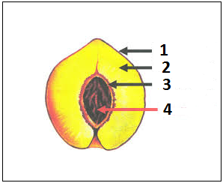
40) São conhecidas várias características do grupo das briófitas, pteridófitas, gimnospermas e angiospermas. Agora escreva quais dos grupos citados possuem as características abaixo (um grupo pode ter mais de uma característica).
a) Possuem sementes.
b) Não possuem vasos condutores de seiva.
c) Possuem fruto.
d) Possuem raiz, caule e folhas, mas não possuem semente.
e) Produzem grãos de pólen.
f) Dependem da água para a fecundação.
g) Possuem flores.
h) Possuem soros.

41) Observe a figura. Nela estão representados grupos de plantas.
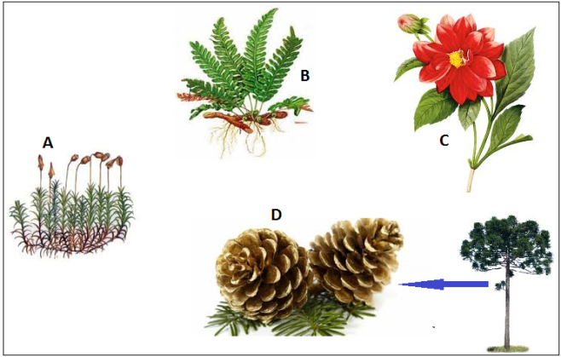
A) Escreva a que grupos pertence cada um dos organismos da figura.
____________________________________________________________________________________________________________________________________________________________________________________________________________________________________________________________________________________________________________________________________________________________________________
42) Responda:
Qual é o grupo que produz sementes mas não produz frutos?
______________________________________________________________________________________________________________________________________________________________________________________

Quais dos grupos não apresentam vasos condutores de seiva?
______________________________________________________________________________________________________________________________________________________________________________________

Quais dos grupos não dependem da água para a fecundação?
______________________________________________________________________________________________________________________________________________________________________________________

43) Relacione os termos com as frases correspondentes:
( ) Briófitas
( ) Pteridófitas
( ) gimnospermas
( ) angiospermas
a) Laranjeira, roseira, mangueira são exemplos desse grupo.
b) Pinheiros são representantes desse grupo.
c) Musgos e hepáticas são representantes desse grupo.
d) Samambaias e avencas são representantes desse grupo.
A relação correta dos termos é:
a) c, d, b, a.
b) c, d, a, b.
c) b, a, c, d.
d) c, a, b, d.

44) A figura, abaixo, representa o processo da fotossíntese.
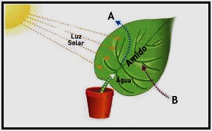
A letra A indica uma substância que foi produzida e liberada para o meio ambiente durante a fotossíntese, enquanto a letra B indica uma substância captada do meio externo pela folha por ser necessária à realização desse processo.
Essas substâncias são, respectivamente,
a) gás oxigênio e gás carbônico.
b) gás hidrogênio e clorofila.
c) gás nitrogênio e hidrogênio.
d) gás metano e oxigênio.

45) Observe a gravura:
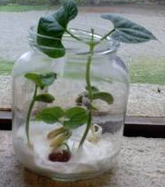
São condições necessárias à germinação da semente:
A) ar, água, terra.
B) água, calor, terra.
C) água, luz, terra.
D) ar, água, calor.

46) São características das dicotiledôneas:
A) Raiz, fasciculada, caule do tipo tronco, folhas digitinérveas, flores trímeras.
B) Raiz axial, caule do tipo tronco, folhas peninérveas, flores pentâmeras.
C) Raiz axial, caule do tipo estípite, folhas retinérveas, flores primeras.
A) Raiz axial, caule do tipo colmo, folhas peninérveas, flores trímeras.

47) São características de monocotiledôneas:
A) Raiz fasciculada, folhas peninérveas, flores pentâmeras.
B) Raiz axial, folhas retinérveas, flores pentâmeras.
C) Raiz axial, folhas peninérveas, flores trímeras.
D) Raiz fasciculada, folhas retinérveas, flores trímeras.
48) Musgos, avencas e roseiras são, respectivamente:
A) Briófitas, pteridófitas, angiospermas.
B) Pteridófitas, angiospermas, briófitas.
C) Talófitas, briófitas, angiospermas.
D) Angiospermas, pteridófitas, briófitas.

49)Observe o esquema da flor a seguir e marque a alternativa incorreta a respeito dessa estrutura reprodutora:
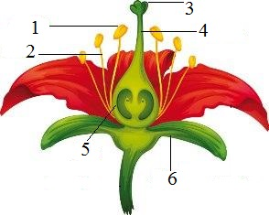
Observe atentamente a estrutura da flor

a) 1 e 2 representam, respectivamente, a antera e o filete.
b) 3 representa o estigma, uma parte do gineceu.
c) A estrutura 4 é chamada de pistilo.
d) O ovário está representado pelo número 5.
e) A estrutura 6 é conhecida por sépala.

50) No desenvolvimento posterior à fecundação das angiospermas, o zigoto, o óvulo e o ovário originam, respectivamente,
a) fruto, semente e embrião.
b) embrião, fruto e semente.
c) embrião, semente e fruto.
d) semente, fruto e embrião.
e) semente, embrião e fruto.

